LYDMÅLING ved Frederikssund kraftvarmeværk. (Samlet).
Den 25. oktober 2006 blev der foretaget lydmåling ved Frederikssund kraftvarmeværk

Målingen blev foretaget med Symphonie 01dB, Serial no. #0000642,
kalibreret den 2005-11-30, monteret med Brüel & Kjær mic Instr. nr. 2689, kalibreret den 2005-11-30. Certifikat: B13733.
Analyse foretaget med 01dB-Stell program, indlagt den 29. september 2004 på DELL Latitude/D600 med Windows 2000.
Systemet er kalibreret med Brüel & Kjær kalibrator Type 4231,
Serial no. 2130763.

Målingen er foretaget af akademiingeniør
Ole Birk Nielsen
Skovsøvej 62
3310 Ølsted

Måling den 25. oktober 2006, kl. 03.24-03.32
Måleresultat 60,0 dB(G)

Måling den 25. oktober 2006, kl. 03.24-03.32
Måleresultat 60,0 dB(G)

Som det fremgår så bevæger der sig køretøjer rundt i området selv på dette tidspunkt af natten og dette er således med til at hæve lydtrykket en smule i LpA værdien.
Der er derfor også foretaget en analyse i intervallet kl. 03.28-03.30,
hvor der ikke var andre kilder at fornemme.
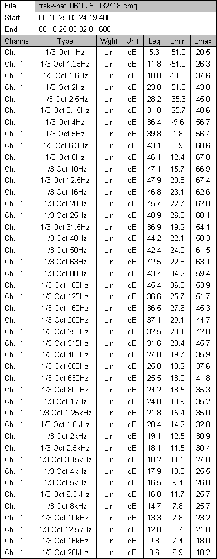

 | 10 | 12,5 | 16 | 20 | 25 | 31,5 | 40 | 50 | 63 | 80 | 100 | 125 | 160 | I alt
Lin | 47,1 | 47,9 | 46,8 | 45,7 | 48,9 | 36,9 | 44,2 | 42,4 | 42,5 | 43,7 | 45,4 | 36,6 | 36,5 | 56,1
A-korr | -70,4 | -63,4 | -56,7 | -50,5 | -44,7 | -39,4 | -35 | -30,2 | -26,2 | -23 | -19,1 | -16,1 | -13,4
LpA,lavfrekvent | -23,3 | -15,5 | -9,9 | -4,8 | 4,2 | -2,5 | 9,6 | 12,2 | 16,3 | 21,2 | 26,3 | 20,5 | 23,1 | 29,8

De lineære værdier i intervallet 10-160 Hz er indsat i beregningsskemaet .

På dette tidspunkt må LpA værdien ifølge orientering nr. 9 af 1997 fra Miljøstyrelsen ikke være 29,8. men højst 20,0.

